20….. |  | 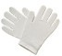 |  | 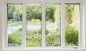 | 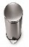 |  | 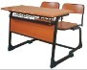 |  | 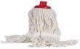 | ………………… AYI
Tarih | Temizlik Kontrol Saati | Eldiven Tak | Sınıf İçindeki Çöpleri Topla | Cam Kenarlarını Sil | Çöpleri Boşalt | Siyah Çöp Poşeti Tak | Sıraları ve Kürsüyü Sil | Tahtayı Sil | Zemin Paspas ve Son Kontrol | Temizlik Yapan Ad/Soyad/İmza | Kontrol Eden Ad/Soyad/İmza
… / … / ……. | … : …
… / … / ……. | … : …
… / … / ……. | … : …
… / … / ……. | … : …
… / … / ……. | … : …
… / … / ……. | … : …
… / … / ……. | … : …
… / … / ……. | … : …
… / … / ……. | … : …
… / … / ……. | … : …
… / … / ……. | … : …
… / … / ……. | … : …
… / … / ……. | … : …
… / … / ……. | … : …
… / … / ……. | … : …
… / … / ……. | … : …

